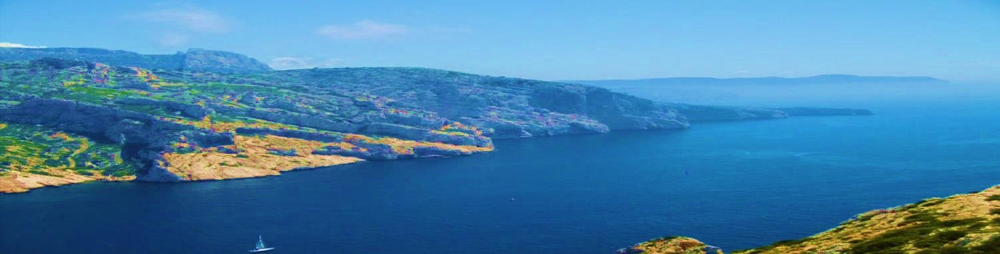
Pierre CLARAC Ateliers Escalade…
« La tête et le corps, une cordée réversible »
P.Berauhlt
L’escalade est une activité pleine de sensations et d’émotions. Locomotion verticale et évolution en plein vide, le bouleversement n’est pas loin ! Les situations mises en place sont opérantes tant au niveau du corps que de l’esprit. On parle de dépassement, d’engagement, de surpassement ou de confiance en soi, de confiance en l’autre.
Le grimpeur utilise son corps et active les filières musculaires mais aussi développe des stratégies pour trouver le « chemin » et arriver en haut. Il optimise ses capacités motrices et nourrit ses aptitudes mentales…
Ma double compétence de Moniteur d’escalade et d’Educateur Spécialisé me permet aujourd’hui de proposer une activité différente. Mon expérience m’amène à aborder l’atelier escalade et les situations mises en place comme un véritable étayage dans la relation individuelle et la gestion du groupe. La mise en situation du binôme éducateur / sujet permet de consolider le lien établi ou de l’enrichir. Les situations proposées participent à un travail permanent et la valorisation fait partie de l’activité. Dans « l’assurage », un lien fort se crée, se consolide et propose de passer par « l’Autre » pour se dépasser…
Les sorties :
J’organise des sorties à la journée ou la demi journée sur des sites de proximité, facilement accessibles et adaptés à tout type de public. Le contenu de la sortie est variable, il s’adapte à la demande, au public et aux réalités du terrain. Nous mettons en place des situations d’assurage qui contribuent à étayer la confiance aux autres, qui permettent de se dépasser grâce à l’Autre.
L’atelier est principalement basé sur l’escalade mais il est possible de mettre en place une tyrolienne ou d’autres ateliers de « via cordatta » pour dynamiser la séance et varier les situations. Le contenu de séance doit être évolutif et proposer au public le meilleur schéma de progression. Ici, l’activité est proposée, le grimpeur choisit « lui-même » de devenir acteur.
Pierre CLARAC : 06 81 19 24 42 www.escaladecalanques.com

